云边端协同智慧交通视觉感知系统
需求分析报告 V1.0

项目 | 内容
项目场景 | 校园 704 智慧交通沙盘
系统形态 | 手机/ESP32-CAM/本地视频采集 + 笔记本边缘服务 + 算法推理 + Web 大屏展示
当前版本重点 | 视频接入、浅色沙盘大屏、YOLOv11 检测、ByteTrack 跟踪预留、S2M 障碍物增强方案

1. 项目目标
本系统面向智慧交通沙盘演示场景，构建从视频采集、边缘接入、车辆检测、交通统计、异常告警到前端展示的闭环。系统优先保证验收演示稳定，同时为后续算法训练、多摄像头融合和数据持久化扩展保留接口。

2. 用户角色
角色 | 职责
交通监控员 | 接入视频流，查看实时监控画面、车辆检测、拥堵热力、异常告警和闸机通行决策。
系统管理员 | 维护边缘设备、模型参数、白名单车辆、历史统计和事件数据。
算法开发人员 | 接入 YOLOv11、ByteTrack、车牌识别和 S2M 障碍物增强等算法能力。

3. 功能需求概览
编号 | 功能 | 优先级 | 说明
F01 | 视频流接入 | P0 | 支持手机 IP Webcam、ESP32-CAM、本地视频段和电脑摄像头。
F02 | 车辆检测与跟踪 | P0 | 以 YOLOv11 识别车辆，ByteTrack 维护车辆 ID。
F09 | 障碍物识别 | P1 | 基础模式复用 YOLOv11 检测结果，S2M 作为未知异物分割增强模块。
F10 | 车流密度热力图 | P1 | 基于车辆位置生成拥堵热力与热点区域。
F11 | Web 实时监控页面 | P0 | 采用浅色沙盘大屏样式，中心展示 MJPEG 实时画面，左右展示状态、控制和告警。
F14 | 历史统计查询 | P1 | 查询车流、拥堵、事件和通行记录。
F17 | 设备与模型管理 | P1 | 管理视频源、模型状态、检测参数和白名单数据。

4. 用例图与核心用例
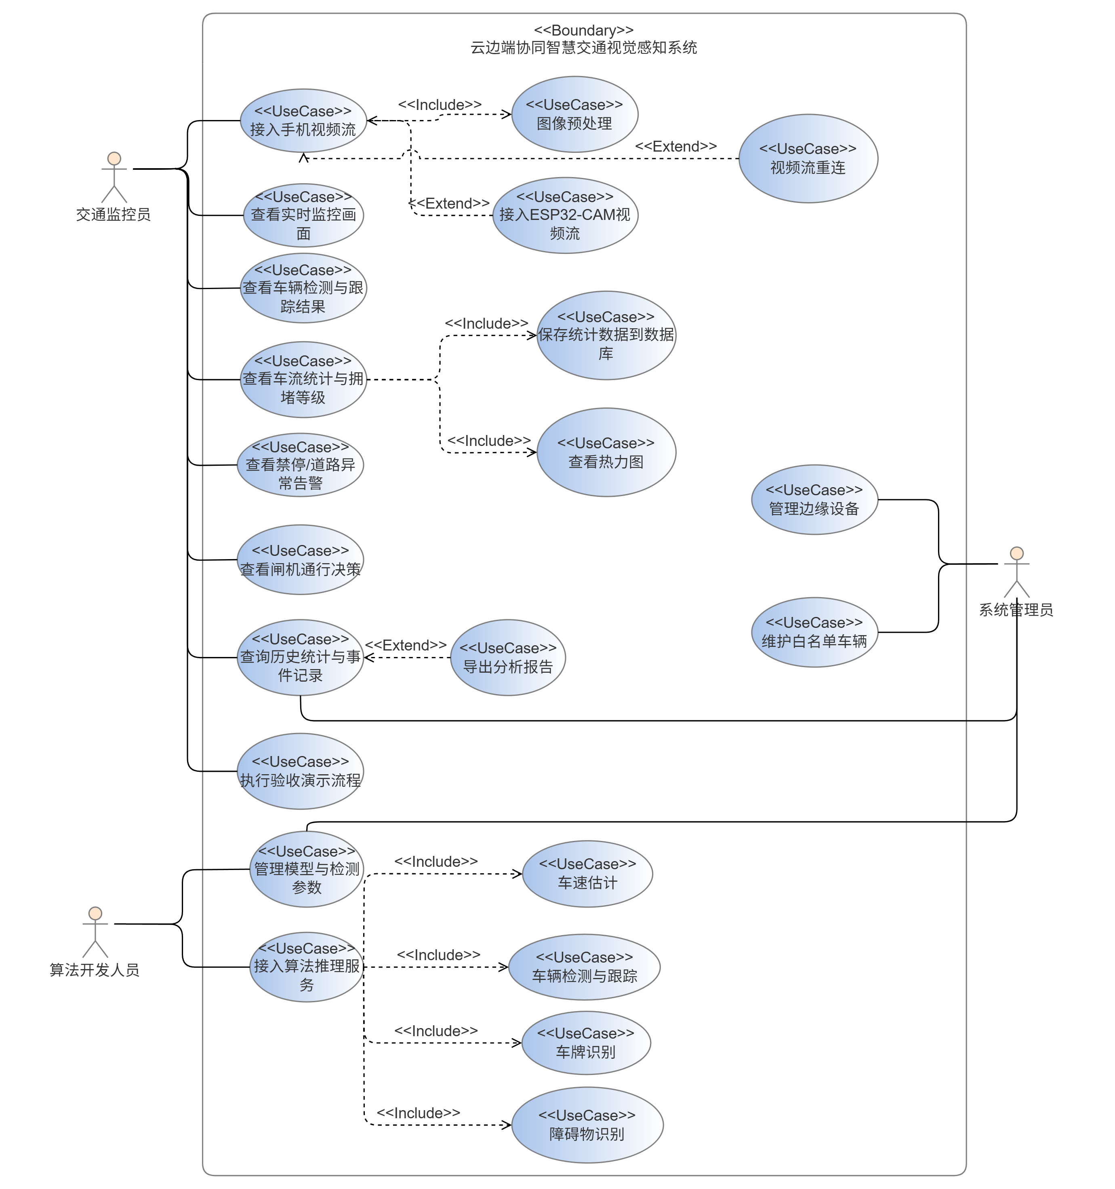
图 1 用例图：云边端协同智慧交通视觉感知系统
用例 | 参与者 | 主要结果
接入手机视频流 | 交通监控员 | 系统接入 MJPEG/RTSP 视频并显示实时画面。
查看车辆检测与跟踪结果 | 交通监控员 | 画面叠加车辆框、类别、置信度和跟踪 ID。
查看车流统计与拥堵等级 | 交通监控员 | 展示当前车辆数、密度、平均速度和拥堵等级。
查看禁停/道路异常告警 | 交通监控员 | 展示禁停、道路异物、障碍物或拥堵告警。
管理模型与检测参数 | 系统管理员/算法开发人员 | 切换模型并调整置信度、检测间隔、ROI 等参数。
接入算法推理服务 | 算法开发人员 | 后端调用算法接口并接收检测、跟踪、识别结果。

5. 非功能需求
类别 | 要求
性能 | 端到端画面延迟小于 1 秒；基础检测链路目标处理帧率不低于 10 FPS。
可靠性 | 视频断连后显示离线状态并支持重新接入；算法不可用时降级为视频监控和演示数据。
可用性 | 页面采用浅色高对比度大屏布局，支持 1920×1080 展示和窄窗口纵向堆叠。
可维护性 | 前端、后端、算法模块解耦，通过 REST/MJPEG/HTTP 推理接口协作。

6. 数据与接口约束
- 视频输入优先使用手机热点、USB 网络共享或自建局域网，避免校园网客户端隔离导致无法传输。
- 前端当前采用 MJPEG 视频流和 REST 轮询分析结果，不再以 WebSocket 推帧作为主方案。
- S2M 仅作为障碍物识别增强模块，不作为第一版实时主链路强依赖。
- 历史统计、事件记录、通行记录和模型配置可优先使用 SQLite 或 JSONL 落盘。

